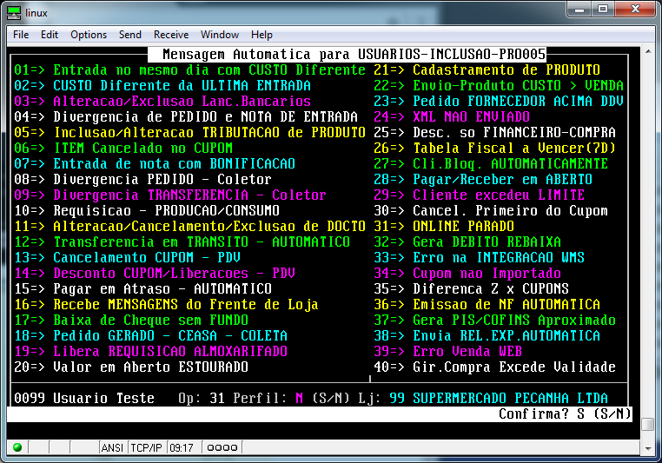
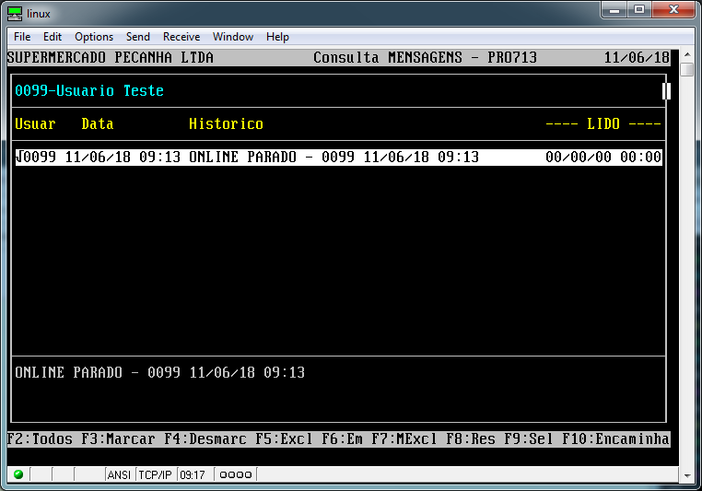
Essa mensagem aparecerá, quando em F5 – automação , os parâmetros de ONLINE estiverem = NN

